□高安農空間づくり協議会がJAまつりに出店しました！
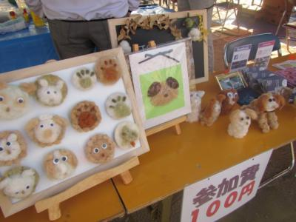
平成29年11月23日（木祝）、八尾小学校で開催された八尾地区JAまつりに高安農空間づくり協議会がブース出店しました。
八尾市郡川で栽培している河内木綿を使い、来年の十二支「イヌ」をモチーフにしたマグネットや置物づくりの体験、河内木綿などの販売を行いました。
たくさんの方が河内木綿に興味をもってくださり、綿くり体験コーナーでは順番待ちも出るほどの大盛況。綿くり機で取り分けた種は、皆さん「自宅で植えてみる」と言って嬉しそうに持ち帰ってくださいました。
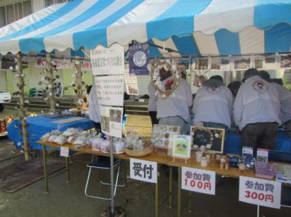
ブースの様子
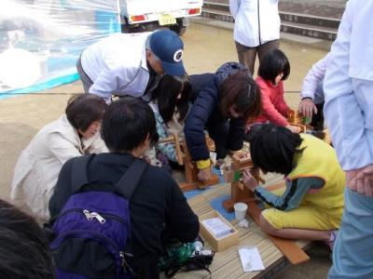
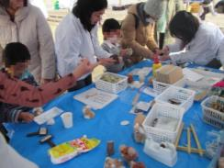
綿くり体験コーナー

河内木綿を使った置物・マグネット作り

